CA3 | Patinage (Danse sur Glace) |  |  |  |  | 
  S’exprimer devant les autres par une prestation artistique et/ou acrobatique
Contribution aux 5 compétences | - Se doter de langages corporels communs, mobiliser différentes ressources (biomécanique, psychologique) et acquérir des techniques spécifiques pour agir de manière efficace et communiquer une émotion | Organiser un travail coopératif et collaboratif en vue de développer sa motricité et améliorer son efficacité.  Utiliser des outils numériques pour observer, pour modifier ses actions par la compréhension de ses erreurs | Réaliser un projet collectif pour permettre d’assumer des rôles et des responsabilités, d’agir avec (respect des différences, sécurité) et pour les autres (développer la confiance en soi).  Former au jugement (codes communs) |  | - Mobiliser des connaissances techniques scientifiques pour mieux comprendre les phénomènes qui régissent le mouvement, pour établir des relations et anticiper les effets.  Adopter un comportement responsable vis à vis des principes de santé | Savoir expliquer les principes d’efficacité.  Exercer sa créativité par des pratiques collectives
Caractérisations des attendus de fin de cycle | Fin de cycle 3  Concevoir et présenter une chorégraphie collective répondant à plusieurs exigences de composition (techniques et procédés chorégraphiques) de base.  Techniques : 1 saut, 1 pirouette, 1 attitude, 1 unisson (Référentiel UNSS Sports de Glace « Etablissement »)  Procédés chorégraphiques : Unisson, cascade  Espace scénique : 1/3 de patinoire (chorégraphie minimum = un aller-retour sur la largeur de la patinoire) |  |  | Fin de cycle 4  Concevoir et présenter une chorégraphie collective répondant à plusieurs exigences de composition (techniques et procédés chorégraphiques).  Techniques : 1 saut, 1 pirouette, 1 attitude, 1 unisson (Référentiel UNSS Sports de Glace « Etablissement »)  Procédés chorégraphiques : Unisson, cascade, forme en déplacement, symétrie  Espace scénique : 1/3 de patinoire, musique au choix parmi 2 propositions, durée minimum de la chorégraphie 1’30.
Exemple d’indicateurs de compétences | - Qualité du patinage  - Gestion de l’espace / Relation entre danseur  - Originalité de la prestation / niveau d’engagement / Nombre de participants  - Liaisons chorégraphiques
Exemple de tâche complexe de validation de la compétence : Epreuve | Un groupe de 3 à 5 patineurs élabore et formalise (sur une fiche) une chorégraphie collective d’une durée minimum de 1’30 et la présente devant des juges dans un espace scénique défini.  Chaque groupe dispose de deux essais. La seconde prestation prend en compte les observations des juges.  La cotation des éléments s’appuie sur un code construit au cours des cycles d’apprentissages (appui sur le référentiel UNSS « Etablissement » des sports de glace)
Exemple de tâche d’apprentissage complexe, typique | Proposer un choix entre 2 supports musicaux pour permettre à chaque groupe de s’insérer plus facilement dans leur projet.  Privilégier un mode d’entrée selon le public concerné: entrée par la technique, par les composantes chorégraphiques ou par la création à partir de contraintes données…  Donner de la souplesse aux groupes pour s’adapter à l’absence d’un ou des élèves lors de l’évaluation
Eléments structurants des contenus d’enseignement | Les échauffements spécifiques sont l’occasion de renforcer la technique de patinage afin de passer d’un patin accessoire à un patin outil au service de la chorégraphie.  Les situations de travail en collectif jouent sur les variables spécifiques pour faciliter l’évaluation des exigences de composition.  Les passages devant autrui et l’utilisation du numérique pour améliorer sa prestation.
Volumes horaires de référence | Pour permettre à tous les élèves de valider les acquisitions attendues de fin de cycle, l’activité doit être programmée sur 2 années pour un volume horaire effectif avoisinant les 20 heures (environ 24 h/EDT).
Champ d’apprentissage N° CYCLE 3 Illustration/déclinaison en Patinage (Danse sur glace) |  |  |  |  |  |  | 

Attendus de fin de cycle 3, en situation d’opposition réelle et équilibrée
- Réaliser en petits groupes deux présentations destinée à être jugée, appréciée et émouvoir.
- Savoir filmer une prestation pour la revoir et la faire évoluer.
- Respecter les prestations des autres et accepter de se produire devant les autres.
Compétences visées pendant le cycle 3,
- Utiliser le pouvoir expressif du corps de différentes façons : technique et artistique :
Adapter sa motricité en fonction de la situation (le moment de l'enchaînement) en mobilisant des ressources émotionnelles.
= DOMAINE 1

- Enrichir son répertoire d’actions afin de communiquer une intention ou une émotion :
Acquérir des techniques et répéter des figures pour rechercher la plus grande difficulté, les stabiliser et les exécuter sans faute (préparation/réalisation - tenue/sortie) en mobilisant des ressources biomécaniques.
= DOMAINE 1

- S’engager dans des actions chorégraphiques et techniques destinées à être présentées aux autres en maîtrisant les risques (et ses émotions).
Acquérir les techniques de mise en scène pour mettre en valeur la séquence présentée = DOMAINE 1
Se filmer pour la modifier en fonction des choix opérés = DOMAINE 2
Réaliser des figures adaptées aux ressources de chacun afin d’assurer la sécurité de chacun = DOMAINE 4

- Mobiliser son imaginaire pour créer du sens et de l’émotion, dans des prestations collectives.
Assumer le rôle de concepteur, faire des choix (s’engager) = DOMAINE 3
Se nourrir des apports des autres activités abordées : gymnastique, danse, arts du cirque (s’approprier une culture) = DOMAINE 5

Champ d’apprentissage N° CYCLE 4 Illustration/déclinaison en Patinage (Danse sur glace)

Attendus de fin de cycle 4, en situation d’opposition réelle et équilibrée
- Mobiliser les capacités expressives du corps pour imaginer, composer et interpréter une séquence artistique collective.
- Participer activement, au sein d’un groupe, à l’élaboration et à la formalisation d’un projet artistique.
- Apprécier des prestations en utilisant différents supports d’observation et d’analyse.

Compétences visées pendant le cycle 4,
- Élaborer et réaliser à plusieurs, un projet artistique pour provoquer une émotion (intention) du public.
Faire des choix donc assumer des responsabilités, des prises de position pour enrichir la prestation en vue de communiquer des intentions et des émotions = DOMAINE 3

- Utiliser des procédés simples de composition, et d’interprétation.
S’approprier une culture pour valoriser la production (procédés de composition, paramètres du mouvement, espace scénique…) = DOMAINE 5

- S’engager : maîtriser les risques, dominer ses appréhensions.
Se représenter une action, en expliquer les principes d’efficacité pour améliorer son efficience et ainsi s’engager en optimisant le rapport prise de risque/maîtrise. = DOMAINE 4
Verbaliser les sensations ressenties pour mieux dominer ses appréhensions.
Mémoriser sa prestation et coordonner ses actions avec celles des autres. = DOMAINE 1

- Construire un regard critique sur ses prestations et celles des autres, en utilisant le numérique.
Utiliser un vocabulaire adapté pour décrire la motricité (lois essentielles de l’équilibre statique et dynamique, les principes de complexification…). = DOMAINE 1
Utiliser la vidéo pour analyser sa prestation. = DOMAINE 2
NB: Recherche de situations nécessitant un engagement de plus en plus important des élèves dans des processus de composition (création), individuellement ou en groupe.
Construire et mettre en œuvre un projet original. = DOMAINE 2

Champ d’apprentissage :  N° 3 | Activité (APSA) : DNB EPS  Patinage (danse sur glace)  | ACQUISITIONS ATTENDUES EN FIN DE CYCLE 4 :  Concevoir et présenter un enchaînement maîtrisé d’au moins 5 figures acrobatiques statiques et dynamiques, montées et démontées de façon active et sécurisée, où le voltigeur sera au moins une fois en situation de verticale renversée. Juger les prestations à partir d’un code construit en commun..
EPREUVE : Un groupe de 3 à 5 patineurs élabore et formalise (sur une fiche) une chorégraphie collective d’une durée minimum de 1’30 et la présente devant des juges dans un espace scénique défini.  Chaque groupe dispose de deux essais. La seconde prestation prend en compte les observations des juges.  La cotation des éléments s’appuie sur un code construit au cours des cycles d’apprentissages (appui sur le référentiel UNSS « Etablissement » des sports de glace niveau 1 – 2 ou 3) |  | Maîtrise insuffisante  Efficacité et efficience dans la mobilisation de ses ressources  Conduite et maîtrise du projet d’épreuve | Maîtrise fragile | Maîtrise satisfaisante | Très bonne maîtrise
Langue française à l’oral et à l’écrit ; Langages des arts et du corps  Développer sa motricité et apprendre à s’exprimer en utilisant son corps (construire un langage du corps) : Conception d’un enchaînement précis et fluide Et réalisation de figures tenant compte des principes de complexification |  | Non-respect des exigences de l’épreuve. | Chorégraphie saccadé et stéréotypé | Chorégraphie fluide et de réalisations optimales | Chorégraphie fluide et de réalisations complexes.
 |  | 02 | 05 | 07,5 | 10
Méthodes et outils pour apprendre C2  S’approprier par la pratique physique et sportive, des méthodes et outils  Entrer dans une démarche d'analyse des résultats issus d’outils variés (fiche et/ou vidéo) pour faire progresser sa prestation |  | Méthodes inadaptées, outils mal compris | Méthodes partiellement adaptées, outils compris | Méthodes adaptées, outils maîtrisés | Méthodes efficaces, outils exploités
Formation de la personne et du citoyen C3  Partager des règles, assumer des rôles et responsabilités  Rôles de patineur, de chorégraphe, de spectateur averti et critique  Respect de ses partenaires dans la “vie” du groupe |  | Rôles insuffisamment assurés | Rôles partiellement assurés | Rôles  assumés | Rôles multiples assurés
Systèmes naturels et systèmes techniques C4  Apprendre à entretenir sa santé par une activité physique régulière  Maîtrise des principes de sécurité dans les placements |  | Maîtrise insuffisante, manque d’équilibre, difficultés dans les déplacements de base. | Maîtrise partielle des déplacements de base (avant, arrière, arrêts, équilibres sur un pied, saut de base) | Déplacements corrects, maîtrise des éléments de base, des équilibres en glissement et des arrêts. | Maîtrise de ses déplacements, vitesse d’exécution aisance, équilibre, fluidité…
Représentations du monde et activité humaine C5  S’approprier une culture physique sportive et artistique  Implication et efficacité dans l’élaboration du code commun |  | Pas d’implication | Implication aléatoire | Implication régulière | Implication active
 |  | 02 | 05 | 07,5 | 10
 |  | 04 à 20
SYNTHESE

Clg Font-Romeu | Evaluation de la Danse sur Glace – Fiche de groupe
Groupe | Difficultés techniques - Code des éléments présentés  (base UNSS sports de glace) niv 1 = 1 pt… total /10 |  |  |  |  | Diff. | Exéc. | Engag. Emot. | Tech Indiv | Note  Coll. | Gest°, W … | Note Finale
Noms | Saut | Pirouette (tour sur l’axe) | Attitude | Retourn ds Unisson | Bonus | /1 | /3 | /1 | /5 | /10 | /5 | /20

Construction (début et fin identifiables) |  | Structures imposées -4 (unisson, forme en déplacement, symétrie en jet d’eau, cascade, contact…) |  |  |  | Originalités, procédés supplémentaires | Gestion de l'espace, relation à la musique | Relations entre danseurs | Note  Collective
Déb | Fin | Unisson | … | … | …
/ 1 |  | / 4 |  |  |  | / 2 | / 2 | / 1 | / 10

Les niveaux des éléments techniques : Mise à jour Septembre 2017
(1 élément obligatoire au moins de chaque catégorie : Pirouette, Attitude, Saut ou Twizzle, Unisson, si plusieurs éléments d’une même catégorie, prise en compte du meilleur)
Niveau 1 = attente de C3 ; 2 = C4 ; 3 = Lycée ; 4 = Option ; 5 = Excellence
Evaluation de la Pirouette
Niveau 1 | Niveau 2 | Niveau 3 | Niveau 4 | Niveau 5
Pirouette sur 2 pieds de 2 tours (2T) de rotations minimum | Pirouette sur 2 pieds de 4 T de rotations | Pirouette sur 1 pied (entrée, rotation) d’au moins 3 T de rotations continues | Pirouette avec un changement de position (combiné sauf debout) sans changement de pied (2T min par position) | Pirouette avec au minimum un changement de position et changement de pied (2T min par position et 3T mini sur chaque pied)
MALUS : -0,25 point si la pirouette se déplace
MALUS niveau 3 et 4 : -0,25 point si l’élève pose le pied au cours de l’élément

Evaluation de l’Attitude
Niveau 1 | Niveau 2 | Niveau 3 | Niveau 4 | Niveau 5
Attitude Sur 1 ou 2 pieds maintenue au moins 3 secondes ex : «cigogne» avec pied libre placé au niveau du genou : OK  «petite boule» (cuisse // à la glace) flexion accroupie : OK - fente : OK  *«bougie» glisser debout sur 2 pieds : non valide | Mêmes exigences que niveau 1 mais attitude avec jambe libre à hauteur de l’horizontale ou plus (arabesque, «cafetière»...) | Mêmes exigences que niveau 2 en carre | Séquence de 2 attitudes différentes en carre maintenues 3 sec par attitude (1 des 2 attitudes au-dessus de l’horizontale) | Séquence de 3 attitudes différentes en carre maintenues 3 sec par attitude (au -1 des 3 attitudes au-dessus de l’horizontale)
MALUS : -0,25 point si faute de posture (jambe libre pliée, déséquilibre)
MALUS niveau 3 et 4 : -0,25 point si plus de 3 pas de liaison entre chaque attitude

Evaluation des Sauts
Saut réalisé selon l’axe vertical
Niveau 1 | Niveau 2 | Niveau 3 | Niveau 4 | Niveau 5
Saut sur 2 pieds avec 1/2 rotation | Saut parti et arrivé sur 1 pied avec au moins 1/2 rotation  OU Saut sur 2 pieds avec au moins 1 rotation (360°) | Tous les sauts simples listés dans le règlement FFSG ISU.  Saut sur 2 pieds avec au moins 1,5 rotation (540°) | Tous les doubles sauts listés, axel simple inclus | Double axel, combinaison de 2 doubles sauts… et +
 |  | Bonus +0,5 si combinaison de 2 simples | Bonus + 0,5 si combinaison double + simple
MALUS : -0,25 point si pose d’un appui sur la glace (main ou genou) à la réception
-0,25 point si retournement à la réception du saut

Evaluation de déplacement collectif en « Unisson »
Mouvement réalisé sur au moins 20m.
Niveau 1 | Niveau 2 | Niveau 3 | Niveau 4 | Niveau 5
mouvement réalisé en déplacement avant ou arrière | mouvement réalisé en déplacement avant et arrière (contient au moins 1 retournement) | mouvement réalisé en déplacement glissé avant et arrière (contient au moins 3 retournements) | mouvement réalisé en déplacement avant et arrière en carre (contient au moins 3 retournements) | mouvement réalisé en déplacement glissé avant et arrière (contient au moins 5 retournements)
 | MALUS : -0,25 point répartition inégale entre les déplacements avant et arrière

NOTA BENE : chute sur élément => zéro point sur l’élément

2016 - 2017
Evaluation de la Pirouette
Niveau 1 | Niveau 2 | Niveau 3 | Niveau 4
Pirouette sur 2 pieds de 2 tours (2T) de rotations minimum | Pirouette sur 2 pieds de 4 T de rotations | Pirouette sur 1 pied (entrée, rotation) d’au moins 3 T de rotations continues
  Pirouette avec un changement de position (combiné sauf debout) avec ou sans changement de pied (2T min par position)
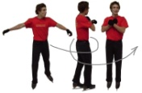 | 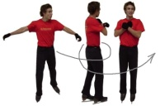 | 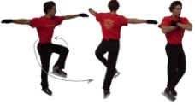 | 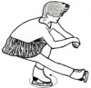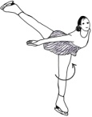
MALUS : -0,25 point si la pirouette se déplace
MALUS niveau 3 et 4 : -0,25 point si l’élève pose le pied au cours de l’élément

Evaluation de l’Attitude
Niveau 1 | Niveau 2 | Niveau 3 | Niveau 4
Attitude Sur 1 ou 2 pieds maintenue au moins 3 secondes ex : «cigogne» avec pied libre placé au niveau du genou : OK  «petite boule» (cuisse // à la glace) flexion accroupie : OK  fente : OK  *«bougie» glisser debout sur 2 pieds : non valide | Mêmes exigences que niveau 1 mais attitude avec jambe libre à hauteur de l’horizontale ou plus (arabesque, «cafetière»...) | Mêmes exigences que niveau 2 en carre
  Séquence de 2 ou 3 attitudes différentes en carre maintenues 3 sec par attitude (au moins 2 attitudes au-dessus de l’horizontale)
« Bases » | Attitudes permettant de valider la jambe à l’horizontale ou plus |  | Autres attitudes
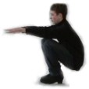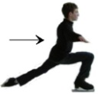  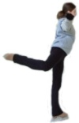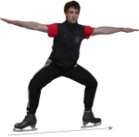 | 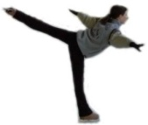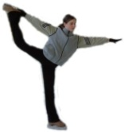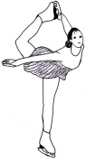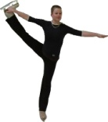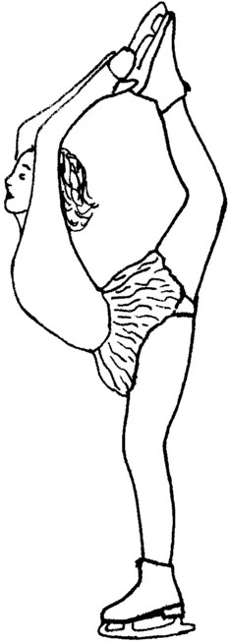  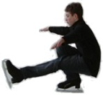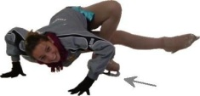 |  | 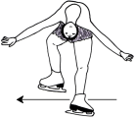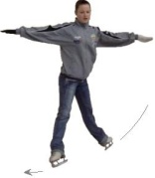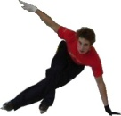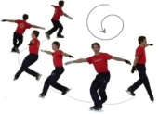
MALUS : -0,25 point si faute de posture (jambe libre pliée, déséquilibre)
MALUS niveau 3 et 4 : -0,25 point si plus de 3 pas de liaison entre chaque attitude

Evaluation des Sauts
Saut réalisé selon l’axe vertical
Niveau 1 | Niveau 2 | Niveau 3 | Niveau 4
Saut sur 2 pieds avec 1/2 rotation | Saut parti et arrivé sur 1 pied avec au moins 1/2 rotation  OU  Saut sur 2 pieds avec au moins 1 rotation (360°) | tous les sauts simples listés dans le règlement FFSG ISU.  Saut sur 2 pieds avec au moins 1,5 rotation (540°) | Tous les doubles sauts listés, axel simple inclus
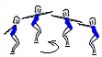  Saut sur 2 pieds ½ Tr | 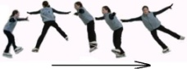  Saut de valse  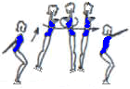  Saut sur 2 pieds 1 tour (360°) | 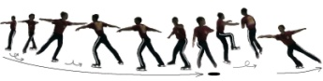  Salchow (1tr)  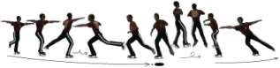  Boucle piquée (1tr)  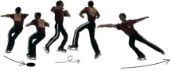  Boucle (1tr)  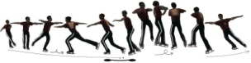  Flip (1tr)  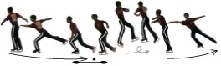  Lutz (1tr)  Saut sur 2 pieds (540°) | 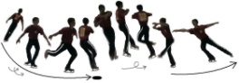  Axel  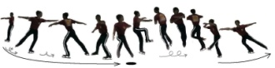  Double Salchow  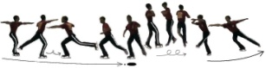  Double Boucle piquée  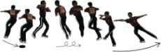  Double boucle  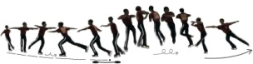  Double Flip  Double Lutz
MALUS : -0,25 point si pose d’un appui sur la glace (main ou genou) à la réception
-0,25 point si retournement à la réception du saut
ou
Evaluation des Twizzles
Sens de rotation différent pour chaque twizzle
Définition d’un twizzle : rotation d’au moins un tour sur un pied en déplacement
Niveau 1 | Niveau 2 | Niveau 3 | Niveau 4 | Niveau 5
1 twizzle d’une rotation | 1 twizzle de 2 rotations | 2 twizzles d’1 rotation | 2 twizzles de 2 rotations | 2 twizzles de 3 rotations

Evaluation de déplacement collectif
Mouvement réalisé sur au moins la moitié de la piste sur sa longueur.
Niveau 1 | Niveau 2 | Niveau 3 | Niveau 4
Déplacement en ligne, accroché / attaché, avec un retournement. | Déplacement en ligne accroché / attaché, avec deux retournements | Déplacement en ligne accroché / attaché, avec deux retournements et avec un pivot de 90° | Déplacement en ligne accroché / attaché, avec deux retournements avec un pivot de 180° ou 90 + 90°
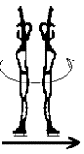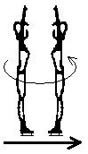 | 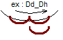  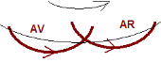  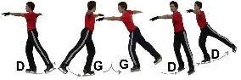 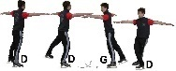 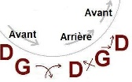 ….

Lors du retournement, les patineurs se détachent puis se rattachent (maximum 2 secondes).

Malus : - 0,25 point si « lâché » en dehors des temps de retournement.

NOTA BENE : chute sur élément => zéro point sur l’élément

